Sotaveteraani-lehti 1/1981 “Kaakon kulmalta välirauhan aikaan”.

Armas Tasa muistelee Salpalinjan rakentamista

Kesän tullen minulla oli tilaisuus matkustaa lomalle Ravijoelle. Joulun sain myöskin viettää vanhempieni luona Virolahdella sekä vielä osan kesälomaani v.1941. Minulla oli siis ”linnoitusvuoden” aikana tilaisuus käydä kolmesti tällä alueella, ikään kuin tarkastamassa miten työt sujuivat.

Sujuivathan ne ja valmista syntyi. Jokaisen käynnin yhteydessä olin toteavani että työväkeä, eli linnoitusmiehiä, kuten virolahtelaiset sanoivat, oli aina vaan enemmän ja enemmän. Autot ja traktorit myllersivät, kiviesteitä siirrettiin pelloille ja kalliot räjähtelivät. Ne järähtelivät kirjaimellisesti, kun korsuja porattiin kallion uumeniin. Maisematkin muuttuivat ja siitä olin pahoillani.
Luolan(tunnelilaitteen) louhintaa Virolahdella talvella 1940-1941

Ei riittänyt että kasvillisuus kaadettiin kiviesteiden ja korsujen tieltä, maisemaa putsattiin esteettömän näkyväisyyden saavuttamiseksi kaukaa linjojen edestä. Kun kesällä 1940 totesin että kotikylässäni Ravijoella oli niin sanottu Haakelin mäki parturoitu aivan puhtaaksi puista ja pensaista, se järkytti minua.

Kun vierailin kotikylässäni joulun seutuvilla v.1940 olivat linnoitustyöt silloinkin lujasti ja leveällä rintamalla käynnissä. huolimatta talven runsaista lumista ja pakkasista.
.
Tullessani kotikylääni v.1941 kesälomalle olin ihmeissäni. Linnoitustöitä oli tehty runsas vuosi ja valmista oli todella syntynyt. Kiviesterivit halkoivat peltoaukeita, mahtavat majoituskorsut, konekiväärikorsut ja tulenjohtokorsut olivat valmiina. Valmiina oli myös avoimia pesäkkeitä ja mutkittelevaa taisteluhautaa.

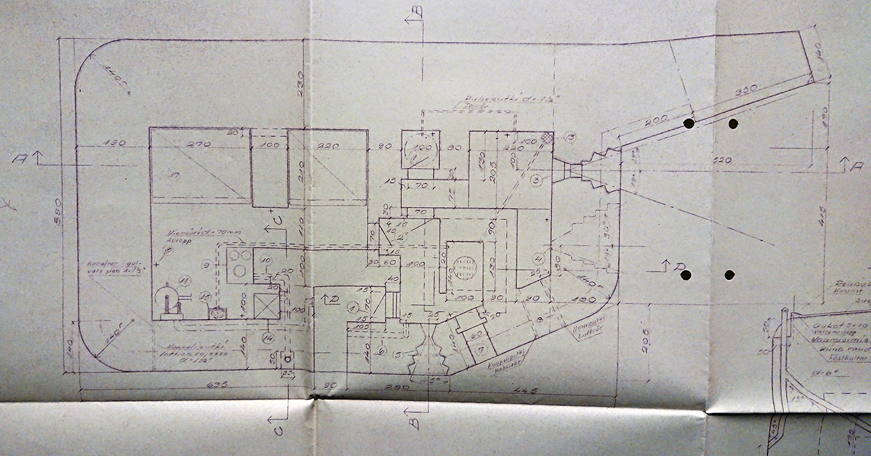Salpalinjan tyyppikorsu, piirros 1290. Konekiväärikorsu. Yleisin korsumalli Salpalinjalla.

Linja-autojen kulku Haminasta Virolahdelle oli epäsäännöllist ja vuoroja harvassa. Mutta linnoittajien kuorma-autoja kulki jatkuvasti ja niihin pääsi kyytiin. Pari kertaa minäkin muistan tällaisella kyydillä kotiani reissanneeni. Räjähdysainelaatikoiden päällä istuttiin ja kodikasta oli.

